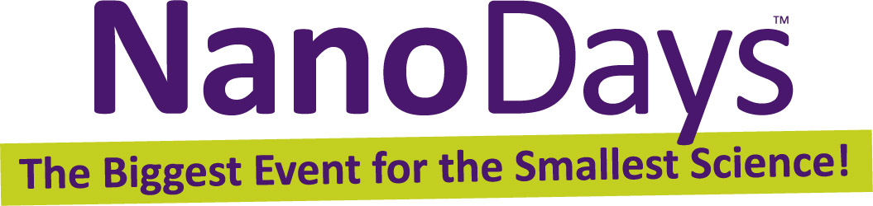
Your logo here

Date:
Contact:
Phone: Email:

Celebra NanoDays™ 2015 en [Name of your organization]
[Insert your local NanoDays location, dates, and specific activity information here].
NanoDays en [name of your organization] es parte de un festival nacional de programas educativos sobre la ciencia y la ingeniería a nanoescala.
NanoDays es organizado por la Nanoscale Informal Science Education Network (NISE Net) y se llevará a cabo a nivel nacional del 28 de marzo al 5 de abril de 2015. Este evento comunitario es el mayor esfuerzo de alcance público en el ámbito de educación informal de ciencia a nanoescala e involucra a museos de ciencia, centros de investigación y universidades desde Puerto Rico hasta Alaska.
Los eventos NanoDays reúnen a investigadores universitarios con educadores de ciencia para crear experiencias de aprendizaje, tanto para niños como para adultos, con el fin de explorar el minúsculo mundo de átomos, moléculas y fuerzas a nanoescala. La mayoría de los eventos NanoDays combinan actividades divertidas y prácticas con presentaciones de investigación actual. Una variedad de programas interesantes de NanoDays muestra las propiedades especiales e inesperadas que se encuentran en la nanoescala, examina los instrumentos utilizados por los nanocientíficos, presenta nanomateriales sumamente prometedores e invita a la discusión sobre la tecnología y la sociedad.
La comunidad local puede disfrutar de muchas de estas actividades. Los visitantes pueden experimentar el poder de los cuentos de ciencia ficción, creando su propio futuro imaginario lleno de nuevas nanotecnologías. Las actividades prácticas invitan a los visitantes a explorar la luz polarizada, investigar cómo los científicos usan herramientas especiales para estudiar las cosas pequeñas, ¡e imaginar cómo la nanotecnología podría cambiar la forma en que comemos! Otras actividades incluyen experimentar con la transferencia de calor y completar un circuito eléctrico con el material más fino del mundo. [Edit for your institution]

Más sobre nanociencia y la NISE Network
En la nanoescala, la escala de átomos y moléculas, muchos materiales comunes exhiben propiedades inusuales. Nuestra habilidad para manipular la materia en esta escala permite innovaciones que no hubieran sido posibles en el pasado. La nanotecnología está revolucionando la investigación y el desarrollo de la medicina, computación, materiales nuevos, alimentos, energía y otros ámbitos más.

La nanociencia afectará nuestra economía, el medioambiente y nuestra vida personal. ¡Algunos científicos piensan que las nanotecnologías y los materiales del futuro podrían transformar nuestras vidas tanto como lo hicieron los carros, la computadora personal o el Internet! Pero los costos, riesgos y beneficios de esta nueva tecnología pueden ser difíciles de comprender, tanto para los expertos como para el público en general. La NISE Net ayuda a museos, instituciones de investigación y al público a aprender unos de otros sobre este campo emergente, de tal forma que juntos puedan tomar decisiones informadas.

The Nanoscale Informal Science Education Network (NISE Net) es una comunidad nacional de investigadores y educadores de ciencia informal, dedicados a fomentar la concientización pública, participación y comprensión de la ciencia, ingeniería y tecnología a nanoescala. La comunidad de la Red NISE en los Estados Unidos es dirigida por 14 organizaciones e incluye cientos de museos y universidades en todo el país. La Red NISE fue creada en el año 2005 con fondos de National Science Foundation (Fundación Nacional de Ciencia) y recibió una extensión de cinco años en el año 2010.

A través de productos como NanoDays, NISE Net está creando alianzas entre museos de ciencias y centros de investigación para aumentar su capacidad de involucrar al público en la comprensión de la ciencia y la ingeniería a nanoescala.

Para más información acerca de la NISE Net o para bajar un paquete digital de NanoDays, por favor visite:
http://www.nisenet.org/nanodays

Para más información sobre nanociencia, por favor visite:
http://www.whatisnano.org
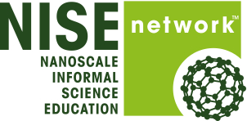
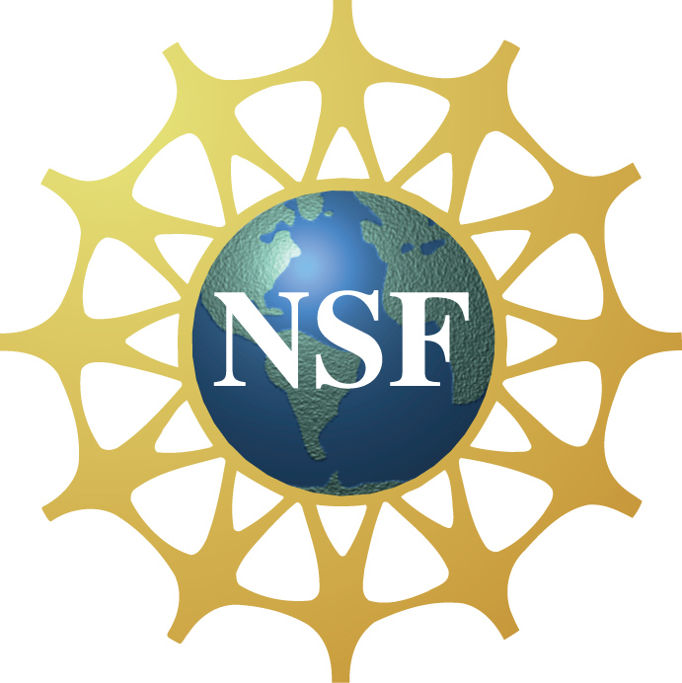
This project is based on work supported by the NSF under Award Nos. 05322536 and 0940143.
NanoDays™ is trademarked by North Carolina State University and used by the NISE Network with permission.

